|  |  |
| --- | --- |
| **Nombre** | **R.# 1. Generar cuadro mágico** |
| **Resumen** | Permite generar un cuadro mágico (matriz) de orden impar igual al orden dado por el usuario |
| **Entradas** | |
| Tamaño de la matriz, punto de inicio, dirección | |
| **Resultados** | |
| Genera el cuadro mágico | |

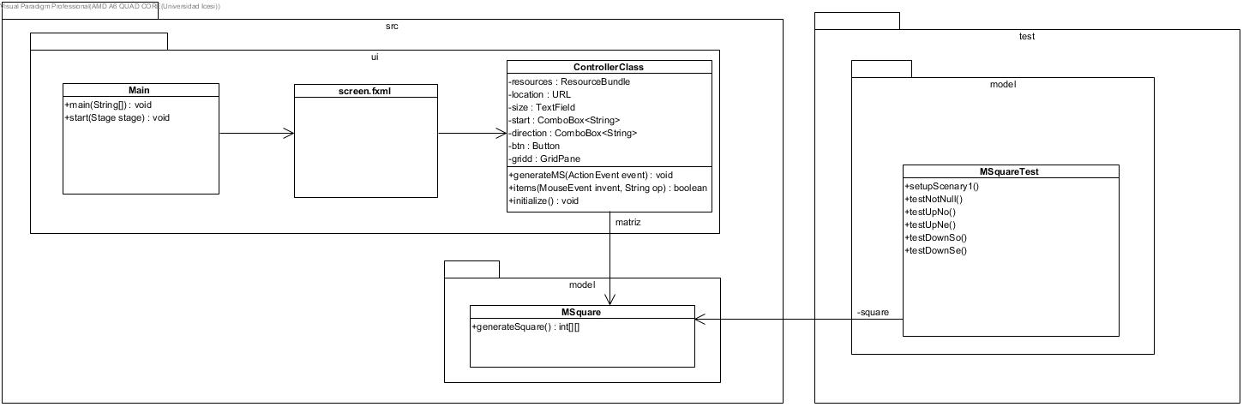

|  |  |  |
| --- | --- | --- |
| **Nombre** | **Clase** | **Escenario** |
| setupScenary1 | MSquareTest | :MSquare:  n = 3  start = “UP”  direction = “NO” |
| setupScenary1 | MSquareTest | :MSquare:  n = 3  start = “UP”  direction = “NE” |
| setupScenary1 | MSquareTest | :MSquare:  n = 3  start = “DOWN”  direction = “SO” |
| setupScenary1 | MSquareTest | :MSquare:  n = 3  start = “DOWN”  direction = “SE” |

|  |  |  |  |  |
| --- | --- | --- | --- | --- |
| **Objetivo de la Prueba:**. Verificar la correcta creación del magic square | | | | |
| **Clase** | **Método** | **Escenario** | **Valores de Entrada** | **Resultado** |
| MSquare | generateSquare | setupScenary1 | n = 3  start = “UP”  direction = “NO” | True  Se creó correctamente la matriz |

|  |  |  |  |  |
| --- | --- | --- | --- | --- |
| **Objetivo de la Prueba:**. Verificar la correcta creación del magic square | | | | |
| **Clase** | **Método** | **Escenario** | **Valores de Entrada** | **Resultado** |
| MSquare | generateSquare | setupScenary1 | n = 3  start = “UP”  direction = “NE” | True  Se creó correctamente la matriz |

|  |  |  |  |  |
| --- | --- | --- | --- | --- |
| **Objetivo de la Prueba:**. Verificar la correcta creación del magic square | | | | |
| **Clase** | **Método** | **Escenario** | **Valores de Entrada** | **Resultado** |
| MSquare | generateSquare | setupScenary1 | n = 3  start = “DOWN”  direction = “SO” | True  Se creó correctamente la matriz |

|  |  |  |  |  |
| --- | --- | --- | --- | --- |
| **Objetivo de la Prueba:**. Verificar la correcta creación del magic square | | | | |
| **Clase** | **Método** | **Escenario** | **Valores de Entrada** | **Resultado** |
| MSquare | generateSquare | setupScenary1 | n = 3  start = “DOWN”  direction = “SE” | True  Se creó correctamente la matriz |